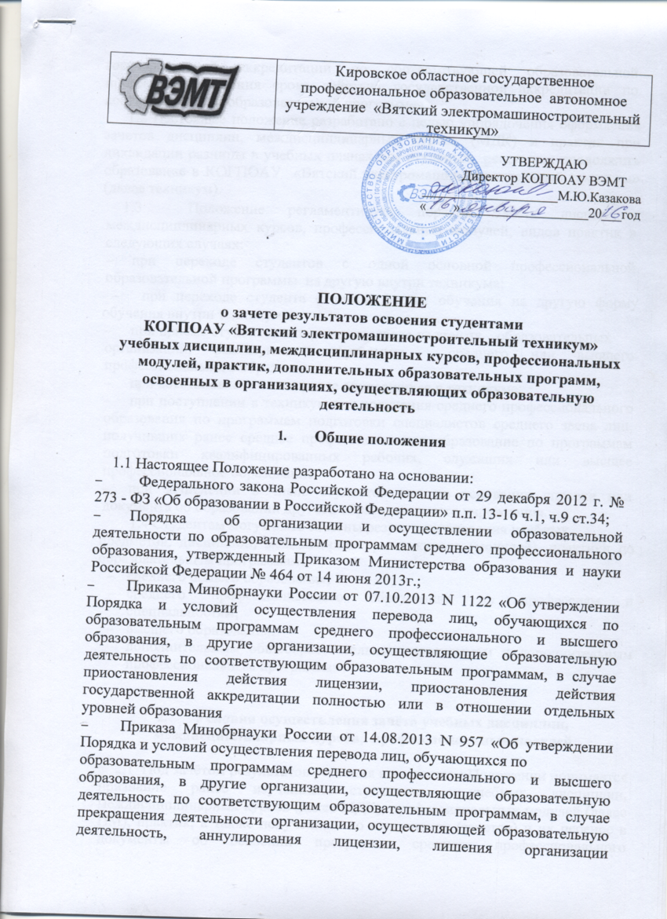

государственной аккредитации по соответствующей образовательной программе, истечения срока действия государственной аккредитации по соответствующей образовательной программе».
1.2 Настоящее положение разработано с целью упорядочения оформления зачетов дисциплин, междисциплинарных курсов (МДК) и практик при ликвидации разницы в учебных планах для студентов, решивших продолжить образование в КОГПОАУ «Вятский электромашиностроительный техникум» (далее техникум).
1.3 Положение регламентирует порядок зачета дисциплин, междисциплинарных курсов, профессиональных модулей, видов практик в следующих случаях:
- при переходе студентов с одной основной профессиональной образовательной программы на другую внутри техникума;
- при переходе студента с одной формы обучения на другую форму обучения внутри техникума;
- при приеме студентов в порядке перевода из других образовательных организаций, реализующих программы среднего или высшего профессионального образования;
- при восстановлении лиц, ранее обучавшихся в техникуме;
- при поступлении в техникум для получения среднего профессионального образования по программам подготовки специалистов среднего звена лиц, получивших ранее среднее профессиональное образование по программам подготовки квалифицированных рабочих, служащих или высшее профессиональное образование.
- при зачислении в число студентов лиц на основании справки или документа об образовании другого образовательного учреждения.
1.4 Студентам могут быть зачтены результаты освоения учебных
предметов, дисциплин, междисциплинарных курсов (модулей), практики по образовательным программам:
- среднего общего образования;
- среднего профессионального образования по профессиям и специальностям;
- высшего образования;
- дополнительным общеобразовательным программам и дополнительным профессиональным программам.

Условия осуществления зачёта учебных дисциплин, междисциплинарных курсов, профессиональных модулей

2.1 Под зачётом результатов освоения в настоящем Положении понимается признание ранее изученных студентом учебных дисциплин, междисциплинарных курсов (далее МДК), профессиональных модулей (далее ПМ), практик, а также полученных по ним оценок (зачетов) и их перенос в документы об освоении программы среднего профессионального образования, действующей в техникуме.
2.2 Основанием для зачета результатов освоения учебных дисциплин, МДК, ПМ, практик являются:
- документы об образовании и (или) квалификации;
- документы об обучении (справка об обучении, содержащая название учебной дисциплины, междисциплинарного курса, профессионального модуля, практик; курсы (курс), год (годы) изучения; объем часов по учебной дисциплине, междисциплинарному курсу (модулю) и практикам в учебном плане сторонней образовательной организации; оценки (зачеты) по результатам итогового и промежуточного контроля);
- журналы теоретического обучения, экзаменационные ведомости, зачетная книжка - для лиц, ранее обучавшихся в техникуме;
- заявление студента о зачете результатов освоения учебных дисциплин, МДК, ПМ, практик (Приложение 1).
2.3 Зачет результатов освоения учебных дисциплин, МДК, ПМ, практик производится при соблюдении следующих условий:
- идентичность наименования дисциплин, МДК,ПМ, результаты освоения которых подлежат зачету;
- соответствие объема учебных часов зачитываемых дисциплин, МДК, ПМ, практик объему часов учебного плана образовательной программы техникума (допускается разница не более 15%).
2.4 Положительное решение о зачёте освобождает студента от необходимости повторного изучения соответствующей дисциплины, МДК, ПМ и/или практики и является одним из оснований для составления индивидуального учебного плана.

Порядок зачета результатов учебных дисциплин, междисциплинарных курсов, профессиональных модулей

3.1 Решение о зачете результатов освоения дисциплин, МДК, ПМ, практик принимается в течение месяца после подачи заявления на зачисление комиссией в составе: заместителя директора по УР, заведующего отделением, заведующего учебной частью. К зачету результатов освоения привлекаются председатели ПЦК, преподаватели спецдисциплин.

3.2 На основе сравнительного анализа ФГОС, действующих учебных планов, программ и фактически предоставленных документов принимается решение о возможности и условиях зачета результатов освоения дисциплин, МДК, ПМ, практик. Решение комиссии оформляется протоколом. (Приложение 2)
  - Протокол перезачета дисциплин хранится в личном деле студента.
3.4 Дисциплины, МДК, ПМ, по которым результаты освоения зачтены (оценка или зачет), заведующий отделением переносит в зачетную книжку студента, с указанием наименования, количества часов.
В журнале учебных занятий напротив фамилии студента прописывается слово: «перезачтено».
3.5 Зачет результатов освоения практик производится в объеме количества часов установленных в образовательной программе техникума.
Разрешается зачет учебной и производственной практики студентам, имеющим документ о предыдущем среднем или высшем профессиональном образовании соответствующего профиля подготовки.
Разрешается зачесть учебную и производственную практику студентам, работающим в организации, соответствующей профилю данной специальности, и предоставившим трудовую книжку или справку из отдела кадров.

3.6 Курсовая работа засчитывается при условии совпадения наименования дисциплины, МДК,ПМ, по которой она выполнена.
3.7 При несовпадении формы контроля по дисциплине (зачет вместо экзамена) и идентичности наименования дисциплины и количества часов, данная дисциплина может быть зачтена с оценкой “удовлетворительно”. При несогласии студента с такой оценкой за ним сохраняется право пересдать её на общих основаниях.
3.8 Дисциплины, МДК, ПМ, по которым результаты освоения не были зачтены, включаются в индивидуальный план учебный план студента и должны быть сданы после зачисления студента в установленные учебной частью сроки. Наличие не зачтённых дисциплин, модулей приравнивается к академическим задолженностям. (Приложение 3,4)
3.9 Студент может отказаться от зачета дисциплин, модулей и практик. В этом случае студент должен посещать все учебные занятия и выполнять все виды текущего, промежуточного и итогового контроля, предусмотренные учебным планом по данной дисциплине, модулю. В этом случае в зачетную
книжку и приложение к диплому выставляются оценки (зачеты), полученные в техникуме.

Приложение 1
Директору КОГПОАУ ВЭМТ
М.Ю.Казаковой
_________________________
_________________________
_________________________

Заявление
Прошу зачесть мне результаты освоения учебных дисциплин, междисциплинарных курсов, профессиональных модулей, практик, изученных ранее в _____________________
_____________________________________________________________________________
(наименование образовательной организации)
_______________________________________________________________________________________________________________________________________________________________________________________________________________________________________________________________________________________________________________________
С положением о зачете результатов освоения учебных дисциплин, междисциплинарных курсов, профессиональных модулей в КОГПОАУ ВЭМТ ознакомлен.
Документы об образовании и (или) квалификации и об обучении прилагаю:
____________________________________________________________________________
____________________________________________________________________________

Дата Подпись _________________

Приложение 2

МИНИСТЕРСТВО ОБРАЗОВАНИЯ КИРОВСКОЙ ОБЛАСТИ
КОГПОАУ «Вятский электромашиностроительный техникум»
ПРОТОКОЛ
перезачета учебных дисциплин, междисциплинарных курсов, профессиональных модулей
при переводе, восстановлении, поступлении студента
_______________________________________________________________________________
(Фамилия Имя Отчество студента)
на _______ курс основной профессиональной образовательной программы по профессии /специальности/ __________________________________________________________________________________________________________
_______________________________________________________________________________

по очной форме обучения, обучавщемуся (ейся) в _____________________________________________
_______________________________________________________________________________________________
На основании___________________________________________________________________________________
_______________________________________________________________________________________________
перезачитываются следущие дисциплины:

№  п/п | Наименование УД, МДК, практик, ПМ | Объем часов |  | Вид промежуточной аттестации | Оценка
 |  | по учебному плану ВЭМТ | по  справке (документу) с предыдущего места учебы

Не подлежат перезачету следующие дисциплины:

№  п/п | Наименование УД, МДК, практик, ПМ | Объем часов |  | Вид промежуточной аттестации
 |  | по учебному плану ВЭМТ | по  справке (документу) с предыдущего места учебы

Заместитель директора по УР _____________________________________________________________
Заведующий отделением _________________________________________________________________
Заведующий учебной частью _____________________________________________________________
Ознакомлен: студент ____________________________________________________________________
Дата ___/___/___ Подпись ____________
Приложение 3

министерство образования кировской области

КОГПОАУ «Вятский электромашиностроительный техникум»

утверждаю
Заместитель директора по ур

___________________Н.В.Лопатина
«___»___________________201___г

Индивидуальный учебный план обучения
Студента
(фамилия, имя, отчество)

Курс_______________группа____________

профессия/специальность______________________________________________

____________________________________________________________________

№  п/п | Наименование УД, МДК, практик, ПМ | Вид промежуточной аттестации | ФИО  преподавателя | Срок сдачи | Подпись преподавателя

Заведующий отделением_____________________________________________

Приложение 4

Кировское областное государственное профессиональное образовательное
автономное учреждение
«ВЯТСКИЙ ЭЛЕКТРОМАШИНОСТРОИТЕЛЬНЫЙ ТЕХНИКУМ»
Очное отделение

Ведомость
ликвидации академических задолженностей

№  п/п | Дисциплина | Форма контроля | Часы академи  ческой задолженности | Преподаватель | Дата | Оценка | Подпись
2.
Студент _____________________________________________

Заведующий отделением ______________

Лист регистрации изменений

Номер  изменения | Номера листов |  |  | Основание  для внесения изменений | Подпись | Расшифровка подписи | Дата | Дата внесения изменения
 | замененных | новых | аннули  рованных

